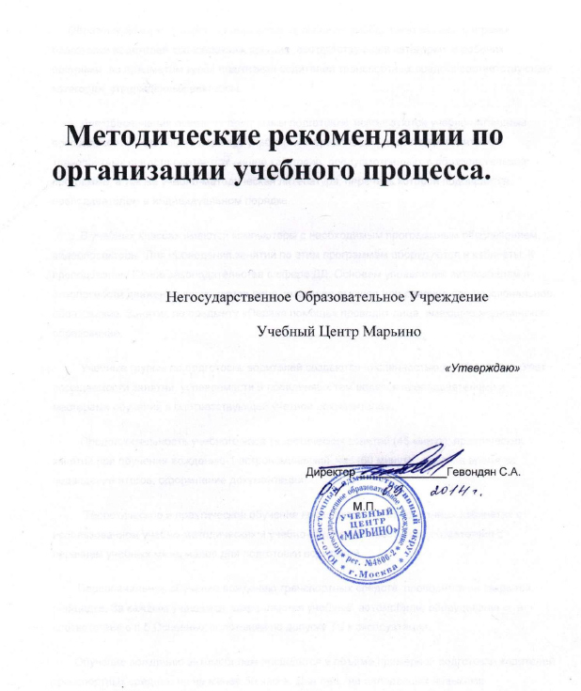

Образовательный процесс организуется на основании Образовательных программ подготовки водителей транспортных средств соответствующей категории и рабочих программ по предметам курса подготовки водителей транспортных средств соответствующей категории, утвержденных ректором.
Для обеспечения освоения программы подготовки используются учебно-наглядные пособия, соответствующие перечню учебных материалов для подготовки водителей транспортных средств соответствующей категории, предусмотренных в образовательной программе, а так же учебно-методическая литература, перечень которой подбирается преподавателем в индивидуальном порядке.
В учебных классах имеются компьютеры с необходимым программным обеспечением, видеопроекторы. Для проведения занятий по этим программам оборудуются и кабинеты. К преподаванию Основ законодательства в сфере ДД, Основам управления автомобилем и безопасности движения допускаются лица, имеющие высшее или среднее профессиональное образование. Занятия по предмету «Первая помощь» проводят лица, имеющие медицинское образование.
Учебные группы по подготовке водителей создаются численностью до 30 человек. Учет посещаемости занятий, успеваемости и пройденных тем ведётся преподавателями и мастерами обучения в соответствующей учетной документации.
Продолжительность учебного часа теоретических занятий (45 минут), практических занятий при обучении вождению-1 астрономический час (60 минут), включая время на подведение итогов, оформление документации.
Теоретическое и практическое обучение проводятся в оборудованных кабинетах с использованием учебно-методических и учебно-наглядных пособий в соответствии с перечнем учебных материалов для подготовки водителей.
Первоначальное обучение вождению транспортных средств проводится на закрытой площадке. За каждым учащимся закрепляются учебные автомобили, оборудованные в соответствие с п.5 Основных положений по допуску ТС к эксплуатации.
Обучение вождению автомобилем проводится в объеме примерной подготовки водителей транспортных средств, но не менее 56 часов. Для лиц, не овладевших навыками вождения автомобиля, программа увеличивается от 2 до 10 часов и более в зависимости от индивидуальных способностей.
Для определения качества усвоения тем предмета и оценки знаний обучаемых проводятся итоговые занятия, контрольные работы, зачёты по предметам, которые одновременно являются промежуточной аттестацией обучаемых. По результатам итоговых занятий определяется готовность каждого обучаемого и в целом группы к экзаменам посредством пятибалльной системы.
Обучение заканчивается внутренним комплексным экзаменом. К комплексному экзамену допускаются лица, прошедшие предусмотренный курс обучения, и получившие положительные оценки по всем контрольным работам курса а так же зачёт по предусмотренным предметам, и сдавшие экзамен по предмету «Первая помощь».
Для проведения внутреннего выпускного экзамена назначается комиссия в составе председателя и не менее двух членов.
Аттестация проводится в соответствии с «Правилами проведения промежуточной и итоговой аттестации».
Требования к кадровому обеспечению учебного процесса.
Преподаватели по учебному предмету «Устройство и техническое обслуживание транспортных средств» должны иметь высшее или среднее профессиональное образование технического профиля.
Преподаватели учебных предметов «Основы законодательства в сфере дорожного движения» и «Основы безопасного управления транспортным средством» должны иметь высшее или среднее профессиональное образование, а также водительское удостоверение на право управление транспортным средством соответствующей категории.
Занятия по предмету «Первая помощь» проводятся медицинским работником с высшим или средним профессиональным образованием медицинского профиля.
Мастера производственного обучения должны иметь образование не ниже среднего (полного) общего, непрерывный стаж управления транспортным средством соответствующей категории не менее трех лет, и документ на право обучения вождению транспортным средством данной категории.
Преподаватели и мастера производственного обучения должны проходить повышение квалификации не реже 1 раза в 5 лет.
При проектировании учебного процесса определяющими в моделировании педагогической технологии являются квалификационные требования к водителям транспортных средств.

Требования к результатам освоения программы.
Водитель транспортного средства должен знать:
- правила дорожного движения, основы управления транспортным средством и безопасности движения;
- влияние погодных условий (дождь, туман, гололед и т.п.) на безопасность движения и способы предотвращения дорожно-транспортных происшествий;
- ответственность за нарушение Правил дорожного движения и эксплуатации механических транспортных средств, загрязнение окружающей среды;
- назначение, расположение, устройство, принцип действия основных механизмов и приборов автомобиля;
- признаки неисправностей механизмов и приборов автомобиля, возникающих в пути, и способы их устранения с помощью имеющегося инструмента;
- правила техники безопасности при проверке технического состояния автомобиля и обращения с эксплуатационными материалами (бензином, электролитом, охлаждающими и тормозными жидкостями, маслами);
- приемы и последовательность действий при оказании доврачебной медицинской помощи пострадавшим при дорожно-транспортных происшествиях.
Водитель транспортного средства должен уметь:
- соблюдать Правила дорожного движения и не допускать дорожно-транспортных происшествий;
- управлять автомобилем в различных дорожных и метеорологических условиях;
- проверять техническое состояние автомобиля перед выездом;
- устранять возникшие во время работы на линии мелкие эксплуатационные неисправности, не требующие разборки механизмов;
- оказывать самопомощь и первую помощь пострадавшим при дорожно-транспортных происшествиях, соблюдать требования по их транспортировке.
Водитель транспортного средства должен иметь следующие навыки:
- управлять транспортным средством на различных типах дорог;
- прогнозировать развитие дорожной ситуации;
- читать атласы автомобильных дорог;
- ориентироваться в улично-дорожной сети;
- определять маршруты движения с учетом безопасности движения и кратчайших сроков;
- определять характер любой неисправности автомобиля и влияние ее на безопасность движения;
- исправлять характерные и типичные неисправности автомобиля.

Анализируя квалификационные требования, сопоставляя их с насыщенностью учебного процесса, необходимо тщательнейшим образом подбирать методы и формы обучения, корректируя их с учетом качественного состава кандидатов в водители, полового и возрастного ценза, личностных и психофизиологических особенностей, а также способностей к овладению новыми специальными знаниями и умениями.

